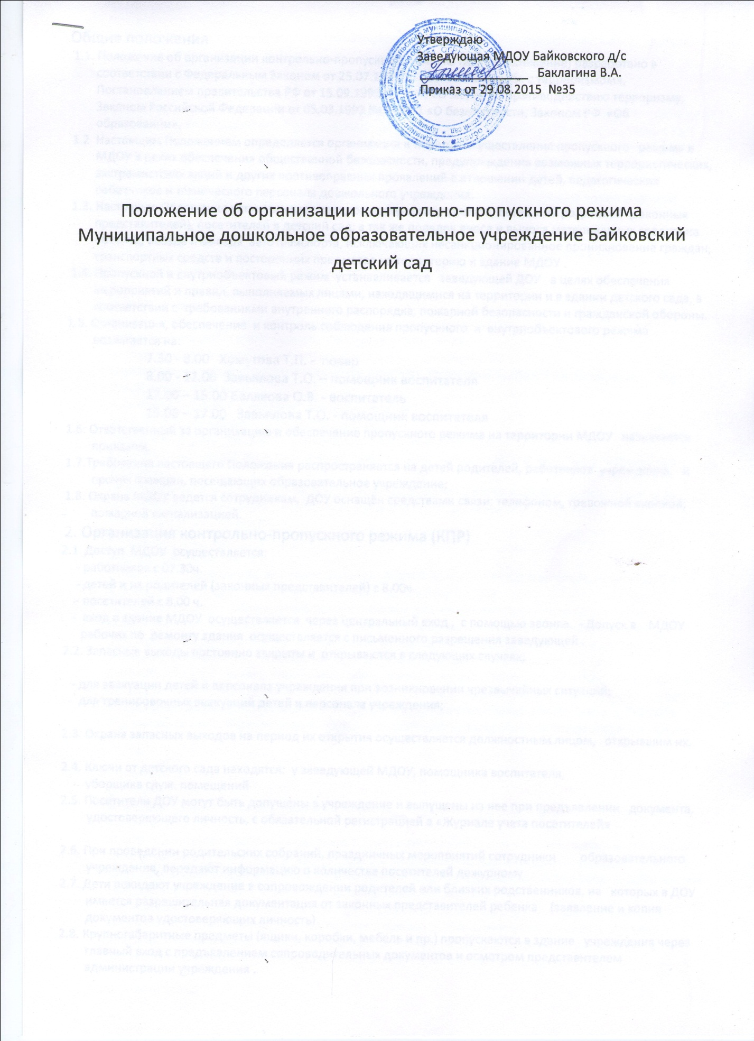

Общие положения
1.1. Положение об организации контрольно-пропускного режима (далее Положение) разработано в соответствии с Федеральным Законом от 25.07.1998 № 130-ФЗ «О борьбе с терроризмом», Постановлением правительства РФ от 15.09.1999 № 1040 «О мерах по противодействию терроризму, Законом Российской Федерации от 05.03.1992 № 2446-1 «О безопасности, Законом РФ «Об образовании».
1.2 Настоящим Положением определяется организация и порядок осуществления пропускного режима в МДОУ в целях обеспечения общественной безопасности, предупреждения возможных террористических, экстремистских акций и других противоправных проявлений в отношении детей, педагогических работников и технического персонала дошкольного учреждения.
1.3. Настоящее Положение устанавливает порядок доступа сотрудников, детей и их родителей (законных представителей), посетителей в детский сад, а так же порядок вноса и выноса материальных средств на объекте, въезда и выезда автотранспорта, исключающих несанкционированное проникновение граждан, транспортных средств и посторонних предметов на территорию и здание МДОУ .
1.4. Пропускной и внутриобъектовый режим устанавливается заведующей ДОУ в целях обеспечения мероприятий и правил, выполняемых лицами, находящимися на территории и в здании детского сада, в соответствии с требованиями внутреннего распорядка, пожарной безопасности и гражданской обороны.
1.5. Организация, обеспечение и контроль соблюдения пропускного и внутриобъектового режима возлагается на:
7.30 - 8.00 Хомутова Т.П. - повар
8.00 - 12.00 Завьялова Т.О. – помощник воспитателя
12.00 – 15.00 Белякова О.В. - воспитатель
15.00 – 17.00 Завьялова Т.О. - помощник воспитателя
1.6. Ответственный за организацию и обеспечение пропускного режима на территории МДОУ назначается приказом.
1.7.Требования настоящего Положения распространяется на детей родителей, работников учреждения, и прочих граждан, посещающих образовательное учреждение;
1.8. Охрана МДОУ ведется сотрудникам, ДОУ оснащён средствами связи: телефоном, тревожной кнопкой, пожарной сигнализацией.
2. Организация контрольно-пропускного режима (КПР)
2.1 Доступ МДОУ осуществляется:
- работников с 07.30ч.
- детей и их родителей (законных представителей) с 8.00ч
- посетителей с 8.00 ч.
- вход в здание МДОУ осуществляется через центральный вход , с помощью звонка. - Допуск в МДОУ рабочих по ремонту здания осуществляется с письменного разрешения заведующей .
2.2. Запасные выходы постоянно закрыты и открываются в следующих случаях;

- для эвакуации детей и персонала учреждения при возникновении чрезвычайных ситуаций;
- для тренировочных эвакуаций детей и персонала учреждения;

2.3. Охрана запасных выходов на период их открытия осуществляется должностным лицом, открывшим их.

2.4. Ключи от детского сада находятся: у заведующей МДОУ, помощника воспитателя,
уборщика служ. помещений
2.5. Посетители ДОУ могут быть допущены в учреждение и выпущены из нее при предъявлении документа, удостоверяющего личность, с обязательной регистрацией в «Журнале учета посетителей»

2.6. При проведении родительских собраний, праздничных мероприятий сотрудники образовательного учреждения, передают информацию о количестве посетителей дежурному
2.7. Дети покидают учреждение в сопровождении родителей или близких родственников, на которых в ДОУ имеется разрешительная документация от законных представителей ребенка (заявление и копия документов удостоверяющих личность)
2.8. Крупногабаритные предметы (ящики, коробки, мебель и пр.) пропускаются в здание учреждения через главный вход с предъявлением сопроводительных документов и осмотром представителем администрации учреждения .

2.9.Материальные ценности могут выноситься из учреждения при предъявлении материального пропуска, заверенного заведующей
3.Порядок допуска на территорию транспортных средств

3.1.Допуск без ограничений на территорию учреждения разрешается автомобильному транспорту экстренных и аварийных служб: скорой медицинской помощи, пожарной охраны, управления ГО и ЧС, управления внутренних дел, газовая служба, служба электросетей при вызове их администрацией учреждения;

3.2. Допуск и парковка на территории ДОУ разрешается автомобильному транспорту обслуживающих организаций на основании договора, с обязательной отметкой в соответствующем журнале данных водителей и автотранспортных средств;

4. Обязанности участников образовательного процесса, посетителей при осуществлении контрольно-пропускного режима (КПР)

4.1. Заведующая обязана:
- издавать приказы, инструкции необходимые для осуществления КПР
- для улучшения работы КПР вносить изменения в Положение
- определять порядок контроля и ответственных за организацию КПР
- осуществлять оперативный контроль за выполнением Положения, работой ответственных лиц, дежурных воспитателей
- обеспечить исправное состояние двери со звонком
- обеспечить рабочее состояние системы освещения
- обеспечить свободный доступ к аварийным и запасным выходам
- обеспечить исправное состояние дверей, окон, замков, задвижек, ворот, калиток, фрамуг, стен, крыши и т.д.
- обеспечить рабочее состояние системы аварийной подсветки указателей маршрутов эвакуации
- осуществлять организацию и контроль за выполнением Положения всех участников образовательного процесса

4.2. Сотрудники обязаны:
- осуществлять контроль за допуском родителей детей (законных представителей), посетителей в здание детского сада и въезда автотранспорта на территорию ДОУ
- при необходимости (обнаружение подозрительных лиц, взрывоопасных или подозрительных предметов и других возможных предпосылок к чрезвычайным ситуациям) принимать решения и руководить действиями для предотвращения чрезвычайных ситуаций (согласно инструкций по пожарной безопасности, гражданской обороне, охране жизни и здоровья детей и т.д.)
- выявлять лиц, пытающихся в нарушении установленных правил проникнуть на территорию детского сада, совершить противоправные действия в отношении детей, работников и посетителей, имущества и оборудования образовательного учреждения. В необходимых случаях с помощью средств связи подать сигнал правоохранительным органам, вызвать группу задержания вневедомственной охраны

4.3. Дежурный обязан:

- Запросить документ, удостоверяющего личность, обязательно зарегистрировать в Журнале учёта посетителей
- Задать посетителями вопросы следующего содержания: назовите по фамилии, имени и отчеству из работников ДОУ к кому хотите пройти, назвать имя, фамилию и дату рождения ребёнка представителями которого вы являетесь, цель визита, была ли договорённость о встрече (дата, время).
- проводить до места назначения и передавать другому сотруднику
- при необходимости (обнаружение подозрительных лиц, взрывоопасных или подозрительных предметов и других возможных предпосылок к чрезвычайным ситуациям) принимать решения и руководить действиями для предотвращения чрезвычайных ситуаций (согласно инструкций по пожарной безопасности, гражданской обороне, охране жизни и здоровья детей и т.д.)

4.4. Работники обязаны:
- работники МДОУ, к которым пришли дети со взрослыми или посетители должны осуществлять контроль за пришедшим на протяжении всего времени нахождения в здании и территории
- работники МДОУ должны проявлять бдительность при встречи в здании и на территории детского сада с посетителями (уточнять к кому пришли, проводить до места назначения и передавать другому сотруднику)
- работники групп, прачечной, кухни должны следить за основными и запасными выходами (должны быть всегда закрыты на запор) и исключать проход работников, родителей детей и посетителей через данные входы

4.5. Родители обязаны
- приводить и забирать детей лично, не поручать это малоизвестным и неблагонадежным лицам
- осуществлять вход и выход из детского сада только через центральный
- при входе в здание детского сада родители должны проявлять бдительность и интересоваться к кому проходит посетитель, если он проходит вместе с ним по одному звонку, проводить его до места назначения или передать работнику МДОУ

4.6. Посетители обязаны:
ответить на вопросы работника
после входа в здание следовать чётко в направлении места назначения
после выполнения цели посещения осуществлять выход чётко в направлении центрального выхода
не вносить в детский сад объёмные сумки, коробки, пакеты и т.д.
представляться если работники МДОУ интересуются вашей личностью и целью визита
5. Участникам образовательного процесса и посетителям запрещается
5.1Работникам запрещается:
- Нарушать настоящее положение
- Нарушать инструкции по пожарной безопасности, гражданской обороне, охране жизни и здоровья детей
- Оставлять без присмотра детей, имущество и оборудование МДОУ
- Оставлять незакрытыми на запор двери, окна, фрамуги, калитки, ворота и т.д.
- Оставлять без сопровождения посетителей детского сада
5.2. Родителям (законным представителям воспитанников) запрещается:
- Нарушать настоящее Положение
- Оставлять без сопровождения или присмотра своих детей
- Оставлять открытыми двери в детский сад и группу
- Впускать в центральный вход подозрительных лиц
- Входить в детский сад через запасные входы
- Нарушать инструкции по пожарной безопасности, гражданской обороне, охране жизни и здоровья детей

5.3. Посетителям запрещается:
Нарушать настоящее Положение

6. Участники образовательного процесса несут ответственность

6.1. Работники МБДОУ несут ответственность за:
- Невыполнение настоящего Положения
- Нарушение инструкций по пожарной безопасности, гражданской обороне, безопасному пребыванию детей и взрослых
- Нарушение инструкции по охране жизни и здоровья детей
- Допуск на территорию и в здание МДОУ посторонних лиц
- Допуск на территорию и в здание МДОУ лиц в нерабочее время, выходные и праздничные дни
- Халатное отношение к имуществу МДОУ

6.2. Родители (законные представители) и посетители несут ответственность за:
- Невыполнение настоящего Положения
- Нарушение правил безопасного пребывания детей в МДОУ
- Нарушение условий Договора
- Халатное отношение к имуществу МДОУ

